6 мая Среда
Математика

Занятие № 1 в средней группе.
Тема: «Повторение и закрепление пройденного материала».

Задачи: - Закрепить прямой счет в пределах 5, знание цифр в пределах 5.
- Закрепить навыки при сравнении предметов по величине: длине, ширине, высоте.
- Уточнить знания дней недели, развивать логическое мышление, внимание.
- Закрепить умение различать и называть геометрические фигуры (круг, овал, квадрат, треугольник, прямоугольник).
- Закреплять и использовать понятия: слева, справа, в правом нижнем углу, в левом нижнем углу, посередине.

1. Задайте вопросы ребенку, отвечать нужно быстро и правильно.

- Какое сейчас время года?
- Какой весенний месяц сейчас идет?
- Какая сейчас часть суток?
- Какие части суток ты знаешь?
- Какой сегодня день недели?
- Сколько пальцев на руке?
- Сколько солнышек на небе?
- Какие дни недели мы называем «рабочими»?
- Сколько солнышек на небе ночью?
- Какие дни недели мы называем «выходными»?
- Назови все дни недели?
- Какой день недели идет за понедельником?

Молодец, ты справился с заданием и за это получаешь первую (например- звездочку).

2. «Игровые упражнения»
(сравнение предметов по разным величинам)

На картинке изображены две дорожки (узкая и широкая, заяц, черепаха, полянка, на полянке изображены 2 дерева – разной высоты)
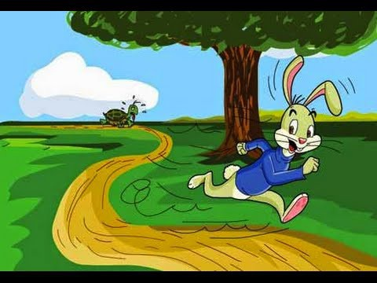

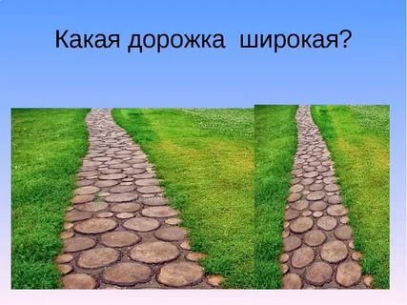

- посмотри и скажи, что делают заяц и черепаха? (идут по дорожкам)
- какая дорожка узкая?
- какая дорожка широкая?
- как ты думаешь, кто из зверей доберется до поляны первым?
- почему? (черепаха ползает медленно, а заяц бегает быстро).
- посмотри на поляне растут деревья, что ты можем сказать о их величине?
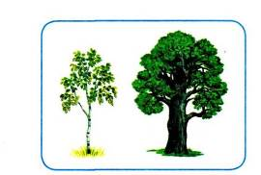
Ответы: разные по высоте, а еще чем?
- у высокого дерева ствол – толстый, а у низкого дерева ствол – узкий.
Молодец хорошо справился, за это ты получаем вторую звездочку.
3. Счет в пределах пяти, порядковый счет.

Устный и порядковый счет в пределах 5 (клоун, пирамида, неваляшка, грузовик, мяч).
- посчитайте сколько игрушек изображено.
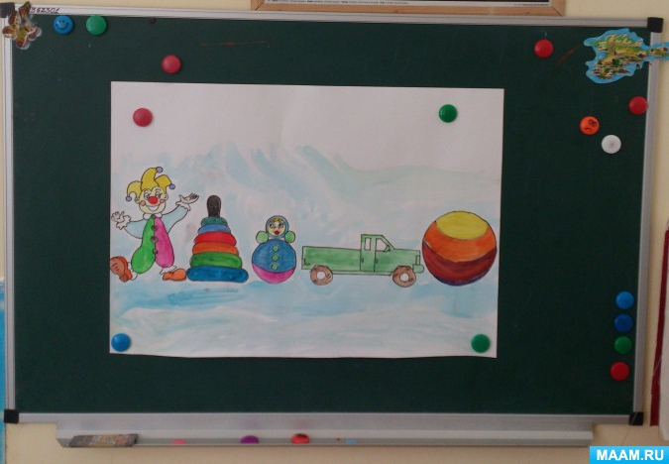
- какой по счету стоит грузовик?
- какой по счету стоит пирамида?
- какая игрушка стоит на пятом месте? (мяч).
- какая игрушка стоит на третьем месте? (неваляшка).

А сейчас отгадайте математическую загадку.

Задача в стихах:

"Ежик по лесу шел, на обед грибы нашел.
Два под березой, один под осиной.
Сколько их будет у ежика в корзине? "

Молодец. Получаем еще одну звездочку.

4. Ориентировка в пространстве.

На доске выложены геометрические фигуры

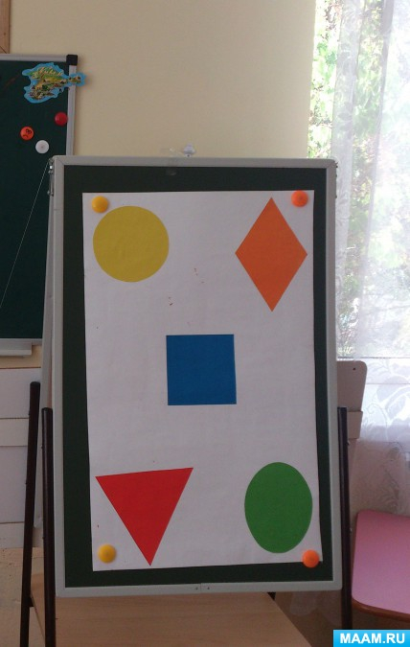

Вопросы к ребенку:

- Что изображено на картинке? (геометрические фигуры).
- Где расположен квадрат? (посередине).
- Где расположен круг? (в нижнем левом углу).
- Где находиться овал? (в левом верхнем углу).
- Где расположен треугольник (в правом верхнем углу).

Молодец, справился со всеми заданиями.

